Минобрнауки россии

ФЕДЕРАЛЬНОЕ ГОСУДАРСТВЕННОЕ БЮДЖЕТНОЕ ОБРАЗОВАТЕЛЬНОЕ

УЧРЕЖДЕНИЕ ВЫСШЕГО ОБРАЗОВАНИЯ

“ВОРОНЕЖСКИЙ ГОСУДАРСТВЕННЫЙ УНИВЕРСИТЕТ”

(ФГБОУ ВО «ВГУ»)

Факультет компьютерных наук

Кафедра программирования и информационных технологий

Разработка web-приложения по изучению иностранных языков «Scenario English»

Курсовая работа по дисциплине
Технологии программирования
6 семестр 2025/2026 учебного года
09.03.02 Информационные системы и технологии

Зав. кафедрой _____________ д.ф.-м.н., доцент, профессор. С.Д. Махортов
Обучающийся ____________ ст. 3 курса А.В. Щеблыкина
Обучающийся ____________ ст. 3 курса Е.А. Аверкиева
Обучающийся ____________ ст. 3 курса В.А. Гребенев
Обучающийся ____________ ст. 3 курса К.А. Ковалев
Обучающийся ____________ ст. 3 курса М.Р. Ровшанов
Руководитель ____________ к.т.н., ст. преп. С.Н. Шилов

Воронеж 2026
СОДЕРЖАНИЕ

ОПРЕДЕЛЕНИЯ, ОБОЗНАЧЕНИЯ И СОКРАЩЕНИЯ 5
ВВЕДЕНИЕ 6
1 Общие положения 8
1.1 Название приложения 8
1.2 Состав команды разработчика 8
2 Назначение и цель создания приложения 8
2.1 Цели создания приложения 8
2.2 Задачи, решаемые с помощью приложения 9
3 Целевая аудитория 10
3.1 Демографические сегменты 10
3.2 Оценка размера аудитории 11
4 Предметная область и существующие решения 11
4.1 Описание предметной области 11
4.2 Анализ конкурентов 11
4.2.1 Duolingo 12
4.2.2 Babbel 12
4.2.3 Mondly 13
4.2.4 Memrise 13
4.2.5 Результат сравнения анализа 14
4.3 Монетизация 15
4.4 Средства реализации 16
4.5 Архитектура системы 17
17
5 Дизайн приложения 18
6 Описание экранов приложения 19
6.1 Страница «Главная» 19
6.2 Страница «Выбор сценария» 20
6.3 Страница прохождения сценария 21
6.3.1 Тип задания «Диалог с выбором реплики» 21
6.3.2 Тип задания «Сопоставление слов» 22
6.3.3 Тип задания «Заполнение пропуска» 23
6.4 Страница «Профиль пользователя» 23
6.5 Страница «Таблица лидеров» 24
7 Требования к системе 25
7.1 Функциональные требования 25
7.1.1 Регистрация и аутентификация 25
7.1.2 Управление профилем пользователя 26
7.1.3 Просмотр каталога сценариев 26
7.1.4 Выбор и прохождение сценария 27
7.1.5 Просмотр прогресса 28
7.1.6 Управление подпиской 28
7.1.7 Персонализация и рекомендации 28
7.2 Нефункциональные требования 29
7.2.1 Производительность 29
7.2.2 Безопасность 29
7.2.3 Надёжность и отказоустойчивость 30
7.2.4 Совместимость 30
7.2.5 Масштабируемость 31
7.2.6 Удобство использования 31
7.2.7 Локализация 32
7.3 Проектирование пользовательского интерфейса 32
8 Тестирование 33
8.1 Модульное тестирование 33
8.2 Граничные и нестандартные сценарии 34
8.3 Нагрузочное тестирование 35
8.4 Результаты тестирования 36
СПИСОК ИСПОЛЬЗОВАННЫХ ИСТОЧНИКОВ 37

ОПРЕДЕЛЕНИЯ, ОБОЗНАЧЕНИЯ И СОКРАЩЕНИЯ

В настоящей работе применяются следующие термин с соответствующими определениями:
- СУБД — система управления базами данных;
- Фреймворк — (с англ. framework — «каркас, структура») обширная структура, предоставляющая набор инструментов, библиотек и правил для разработки приложений;
- Freemium (от англ. Free – бесплатный и англ. Premium – улучшенный) — бизнес-модель, которая заключается в предложении воспользоваться, программой или онлайн-сервисом бесплатно, в то время как расширенная версия продукта или его дополнительный контент предлагаются за дополнительную плату, на основе популярности бесплатной версии [1].

ВВЕДЕНИЕ

В условиях глобализации и роста международных коммуникаций владение иностранными языками, в первую очередь английским, становится не просто преимуществом, а базовой компетенцией для профессионального и личностного развития. Подтверждением высокой востребованности английского языка служат данные исследований, проведённых на российском рынке образования.
Так, весной 2022 года Skyeng совместно с технологической образовательной компанией для предпринимателей Like Центр провели опрос среди 1200 предпринимателей РФ на предмет изучения ими иностранных языков. Подтвердилось, что наиболее популярным языком для изучения остаётся английский – его изучают 82,5% опрошенных.
Прогнозы сохранения высокой популярности английского языка как жизненно важного ресурса и его позиции на рынке дополнительного образования вплоть до 2050 года, опубликованные Британским советом, подтверждают факт востребованности программ изучения английского языка в ближайшей перспективе.
Все это создаёт благоприятные условия для разработки и внедрения цифровых образовательных продуктов, ориентированных на изучение английского языка.
Однако традиционные методы изучения иностранных языков — учебники, очные занятия, механическое заучивание слов — часто не обеспечивают достаточного погружения в языковую среду и не развивают навыки реального общения. Одновременно наблюдается устойчивый тренд на цифровизацию образования.
Переход к электронным формам обучения открывает новые возможности для решения обозначенных проблем. Современные веб-технологии позволяют создавать интерактивные образовательные среды, доступные с любого устройства в режиме 24/7, что соответствует принципу микрообучения — изучения материала короткими интенсивами по 5–15 минут в день. Особый интерес представляет сценарный подход к обучению, при котором пользователь не просто запоминает отдельные слова и грамматические конструкции, а применяет их в контексте смоделированных жизненных ситуаций. Такой метод позволяет преодолеть разрыв между теоретическими знаниями и практическими навыками, повышая мотивацию учащихся.
Основной целью данной курсовой работы является разработка приложения для изучения иностранных языков на основе сценарного подхода, где пользователь выбирает «приключение» и проживает реальные жизненные ситуации на целевом языке.
Задачами работы являются:
- Анализ существующих решений на рынке:
а) Определение сильных и слабых сторон аналогов;
б) Определение функций разрабатываемой системы;
- Выбор средств разработки;
- Проектирование архитектуры приложения и базы данных;
- Выявление стратегии монетизации;
- Реализация функций разрабатываемой системы.

- Общие положения
  - Название приложения
Полное наименование: «Сайт по изучению иностранных языков «Scenario English».
Условное обозначение: «Scenario English».
  - Состав команды разработчика
Разработчик: «1» команда группы «6».
Состав команды разработчика:
- Аверкиева Екатерина Александровна
- Гребенев Вениамин Александрович
- Щеблыкина Арина Вадимовна
- Ковалев Кирилл Александрович
- Ровшанов Мекан Ровшан
- Назначение и цель создания приложения
  - Цели создания приложения
Разработка web-приложения «Scenario English» обусловлена необходимостью решения фундаментальной проблемы современного языкового образования: разрыва между теоретическими знаниями и способностью применять их в реальных коммуникативных ситуациях.
Ключевые цели проекта представлены в таблице 1.
Таблица 1 – Цели проекта
Категория | Цель | Критерий достижения
Образовательная | Повысить эффективность усвоения языка через контекстное, сценарное обучение. | Увеличение коэффициента удержания лексики на 30–40% по сравнению с традиционными методами (по данным внутреннего A/B-тестирования).
Технологическая | Создать масштабируемую, модульную платформу с гибкой архитектурой. | Поддержка добавления новых типов интерактивных вопросов без рефакторинга ядра системы; время отклика API <200 мс при нагрузке до 10 000 RPS.
Продуктовая | Занять нишу сценарного обучения на рынке EdTech. | Достижение 50 000 зарегистрированных пользователей в течение 12 месяцев после запуска; рейтинг приложения ≥4.7 в магазинах.
Бизнес-цель | Построить устойчивую монетизационную модель с положительным unit-экономиксом. | Конверсия в платную подписку ≥8%; окупаемость привлечения пользователя (CAC) за ≤3 месяца.
  - Задачи, решаемые с помощью приложения
Разрабатываемое веб-приложение решает следующие задачи:
- регистрация и аутентификация пользователя в системе;
- выбор и изменение пользователем целей обучения, уровня владения языком и предпочитаемых тематических тегов;
- просмотр каталога сценариев с фильтрацией по уровню сложности, тегам и типу доступа (бесплатные/премиум);
- прохождение интерактивных сценариев с ветвлением сюжета и различными типами заданий (выбор ответа, текстовый ввод, аудио);
- отправка ответов на проверку и получение мгновенной обратной связи с объяснениями;
- отслеживание текущего прогресса по сценарию, накопленного опыта и статистики обучения;
- управление подпиской: оформление, просмотр статуса, отмена;
- просмотр персональной статистики: серия дней обучения (streak), завершённые сценарии, динамика прогресса;
- персонализация учебного пути: рекомендации следующих сценариев на основе истории и целей пользователя.
- Целевая аудитория
Целевая аудитория приложения сегментирована по демографическим, психографическим и поведенческим признакам. Основной фокус сделан на пользователей, для которых важно не просто «знать правила», а «уметь применять» язык в жизни.
  - Демографические сегменты
Информация по демографическим сегментам создаваемого приложения представлен в таблице 2.
Таблица 2 - Обзор аналогов
Сегмент | Возраст | Характеристики | Потребности
Студенты | 18–25 лет | Учащиеся вузов, готовящиеся к экзаменам (IELTS, TOEFL) или стажировкам за рубежом | Практика разговорной речи, подготовка к собеседованиям, недорогой доступ к качественному контенту
Молодые специалисты | 25–35 лет | Работают в международных компаниях или планируют релокацию; высокий уровень цифровой грамотности | Бизнес-лексика, навыки деловой переписки, уверенность в профессиональных диалогах
Фрилансеры и предприниматели | 25–45 лет | Работают с зарубежными заказчиками, ведут переговоры, участвуют в конференциях | Отработка конкретных сценариев (презентация, продажа, решение конфликтов), гибкий график обучения
Путешественники | 20–50 лет | Активно путешествуют, нуждаются в базовых коммуникативных навыках для поездок | Экспресс-сценарии («В аэропорту», «Заказ еды», «Ориентация в городе»), офлайн-доступ

  - Оценка размера аудитории
По данным статистических агентств (Statista, DataReportal), в 2024 году количество изучающих английский язык онлайн в РФ и СНГ: ~12–15 млн человек. Объём аудитории онлайн образования по образовательным программам изучения иностранных языков на 2021 был примерно равен 1 млн человек только в РФ. Траты на онлайн образование составили 13,9 млрд. рублей.
Наблюдаются позитивные перспективы развития рынка онлайн-образования, так как многие из тех, кто уже проходил онлайн-курсы, собираются продолжать обучение, что говорит о стабильности наличия постоянной аудитории.
- Предметная область и существующие решения
  - Описание предметной области
Предметной областью разработанной системы является web-приложение для изучения иностранных языков. Приложение специализируется на сценарном подходе к обучению, где пользователь изучает язык через проживание реальных жизненных ситуаций.
Такой подход позволяет учащемуся не просто запоминать отдельные слова и грамматические конструкции, а применять их в контексте, что повышает эффективность усвоения материала и развивает навыки реального общения.
  - Анализ конкурентов
Рынок мобильных приложений для изучения иностранных языков насыщен множеством решений. Однако большинство из них придерживаются классической модели «урок-задание» или «карточки». Для понимания места разрабатываемого приложения на рынке был проведен анализ ключевых игроков, предлагающих схожий функционал или занимающих лидирующие позиции в сегменте EdTech.
    - Duolingo
Самое популярное приложение для изучения языков в мире. Построено на принципах геймификации: пользователи проходят короткие уроки, зарабатывают очки опыта (XP) и поддерживают «серии» (streaks) ежедневных занятий. Далее выделим достоинства и недостатки данного приложения.
Плюсы:
- Полностью бесплатный базовый функционал;
- Высокий уровень удержания пользователей за счет игровых механик;
- Огромное количество языковых пар.
Минусы:
- Предложения часто носят абстрактный характер и оторваны от реального контекста;
- Отсутствие глубокого погружения в жизненные ситуации (симуляции диалогов поверхностны);
- Слабая проработка навыка говорения (упор на перевод и выбор вариантов).
    - Babbel
Приложение, ориентированное на практическое использование языка. Уроки строятся вокруг диалогов, которые могут встретиться в путешествиях или на работе.
Плюсы:
- Качественно проработанные диалоги с носителями языка;
- Структурированная программа, разработанная лингвистами;
- Акцент на грамматике и лексике в контексте.
Минусы:
- Платная подписка (почти весь качественный контент требует платной подписки);
- Длинные уроки (необходимость выделять конкретное время для обучения может сделать процесс менее гибким).
    - Mondly
Платформа, внедряющая инновационные технологии, включая чат-ботов и уроки в дополненной реальности и виртуальной реальности (VR).
Плюсы:
- Наличие режима разговора с ботом (имитация диалога);
- Использование VR для погружения в среду (например, виртуальное кафе);
- Ежедневные уроки и система напоминаний.
Минусы:
- Для полного погружения (VR) требуется дополнительное оборудование, что снижает доступность;
- Слабая грамматика (приложение больше подходит для расширения словарного запаса, чем для глубокого изучения правил);
- Высокая стоимость подписки для доступа к продвинутым функциям.
    - Memrise
Приложение, использующее видеофрагменты с носителями языка для обучения фразам в реальном контексте («Learn with Locals»).
Плюсы:
- Демонстрация живой речи, сленга и акцентов разных регионов;
- Контекстуальное запоминание фраз через видео;
- Интересная система повторения слов, позволяющая быстро пополнить словарный запас.
Минусы:
- Пользователь выступает в роли наблюдателя, а не активного участника событий;
- Отсутствие единого сюжета или истории, объединяющей уроки;
- Все языки, кроме английского, придется учить на английском.
    - Результат сравнения анализа
Результат, проведенного сравнения функциональных возможностей аналогов, представлен в таблице 3.
Таблица 3 - Обзор аналогов
 | Контекстная подача материала | Персонализация | Бесплатный тариф | Сценарный подход
Duolingo | – | – | + | –
Babbel | + | + | – | –
Mondly | + | + | – | +
Memrise | + | – | + | –
Scenario English | + | + | + | +

После рассмотрения основных аналогов разрабатываемой системы, изучения исследований по теме, был выявлен список ключевых функций, обеспечивающих наиболее удобный пользовательский путь для изучения английского языка, а именно:
- Гибкая персонализация — адаптация контента под цели пользователя (система предлагает пользователю выбор сценария обучения из различных тем, без линейной структуры);
- Сценарное обучение с ветвлением сюжета — возможность пользователя влиять на ход диалога, выбирая реплики и получая различные варианты развития ситуации, что обеспечивает глубокое усвоение материала и высокую вовлеченность в учебный процесс;
- Контекстная подача материала — изучение лексики и грамматики в рамках смоделированных жизненных ситуаций, а не изолированные упражнения;
- Система прогресса и достижений пользователя;
- Доступность базового функционала — наличие полноценного бесплатного тарифа, не ограниченного демо-режимом или пробным периодом.
  - Монетизация
- Данное приложение будет поддерживать следующие уровни доступа:
- Freemium: Начальный доступ к ряду бесплатных сценариев. Базовые функции обучения открыты;
- Подписка (Premium): Полный доступ ко всем текущим и будущим сценариям, а также к дополнительным функциям последующего развития и доработки приложения;
- Content Packs (разовая покупка), покупка тематических пакетов: Возможность купить тематический пакет сценариев (например, «IT English», «Бизнес»). Целевая аудитория - пользователи с узкопрофильными целями, корпоративные клиенты;
- B2B (корпоративный доступ), позволяющий управлять админ-панелью для отслеживания информации команды, аналитики прогресса сотрудников, кастомизации контента. Подойдёт компаниям, образовательным центрам, языковым и обычным школам.
Такая модель позволяет привлечь широкую аудиторию на бесплатном тарифе и конвертировать наиболее заинтересованных пользователей в платных подписчиков, что подтверждается успешной практикой конкурентов. Стратегия конверсии: бесплатные пользователи получают доступ к полноценному учебному опыту, но сталкиваются с «естественными точками трения» (например, завершение базового блока сценариев), где им предлагается перейти на премиум для продолжения прогресса.
  - Средства реализации
Для реализации web-приложения была выбрана архитектура, соответствующая модели Клиент-Серверного взаимодействия на основе REST API.
Для серверной части приложения будут использованы следующие средства:
- Язык программирования Java – строго типизированный объектно-ориентированный язык программирования общего назначения [2];
- Фреймворк Spring – универсальный фреймворк с открытым исходным кодом для Java-платформы [3];
- Язык программирования Go – компилируемый многопоточный язык программирования, разработанный внутри компании Google. Используется, так как он крайне быстрый, а также в нем есть крайне удобная работа с потоками.
- Apache Kafka – распределённый программный брокер сообщений с открытым исходным кодом, разрабатываемый в рамках фонда Apache на языках Java и Scala;
- СУБД MongoDB – это документоориентированная система управления базами данных, которая не требует описания схемы таблиц. Считается одним из классических примеров NoSQL-систем, использует JSON-подобные документы и схему базы данных. Написана на языке C++. Данная система имеет широкий функционал [4];
- Docker – контейниризатор приложений позволяет быстрее и надежнее масштабировать приложение в рамках системы.
Для реализации клиентской части приложения будут использоваться следующие средства:
- Фреймворк Vue.js — это прогрессивный фреймворк для разработки пользовательских интерфейсов и одностраничных веб-приложений на языке JavaScript. Он решает задачи уровня представления (view) и упрощает работу с библиотеками [5].
  - Архитектура системы
В разработанной системе используется архитектура, представленная на Рисунке 1.
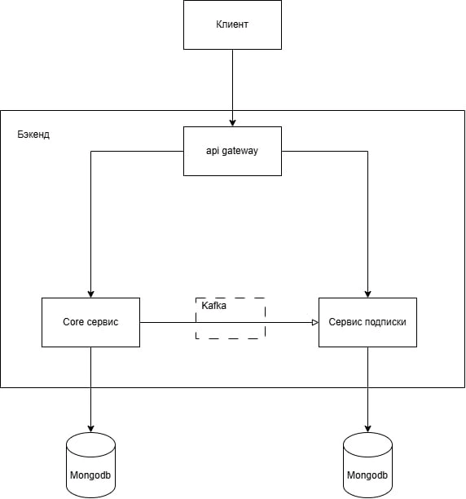
- Архитектура системы

Для серверной части приложения используется микросервисная архитектура. Для получения данных из системы есть api gateway, которая нужна, чтобы распределять запросы между разными микросервисами, также для обработки jwt-токена. Внутри в основе лежит core сервис, который отвечает за основную работу приложения: работу с данными пользователей, работу со сценариями. Также есть дополнительный сервис для подписок. Его задача - управление подпиской пользователя: следить, когда она закончиться, что по ней доступно, управление оплатой.
У каждого сервиса своя отдельная база данных, что обеспечивает их независимость друг от друга и не дает другому сервису влиять на сущности, которые должен контролировать другой.
Для основного сервиса использован java + spring boot, так как spring — это удобный фреймворк для работы с большим количеством классов и таблиц.
Для сервиса подписок использован golang. Так как он быстрый и дает удобную работу с разными потоками, что необходимо при обработке оплат.
- Дизайн приложения
Дизайн приложения «Scenario English» разработан с учётом современных принципов UX/UI-дизайна и образовательных методик. Основные принципы проектирования:
Минимализм и фокус на контенте;
- Интерфейс не перегружен декоративными элементами;
- Все визуальные компоненты выполняют функциональную нагрузку;
- Основное внимание пользователя направлено на учебный контент
Консистентность (единообразие):
- Все экраны приложения выдержаны в единой визуальной стилистике;
- Элементы управления (кнопки, карточки, формы) имеют одинаковый стиль;
- Цветовая кодировка типов заданий едина для всех сценариев.
Интуитивная навигация:
- Чёткая иерархия элементов интерфейса;
- Логичная структура переходов между экранами;
- Видимые индикаторы текущего местоположения в приложении.
Адаптивность:
- Интерфейс корректно отображается на устройствах с различным разрешением экрана (от 320px до 1920px и выше);
- Гибкая сетка карточек сценариев (3 колонки на десктопе, 2 на планшете, 1 на мобильном);
- Масштабируемая типографика.
- Описание экранов приложения
  - Страница «Главная»
Первая страница, куда попадает пользователь после авторизации – «Главная».
- На данной странице представлены следующие компоненты:
- заголовок приложения «Scenario English»;
- описание концепции приложения;
- секция «Преимущества Scenario English» с тремя блоками;
- призыв к действию с кнопкой «Начать обучение».

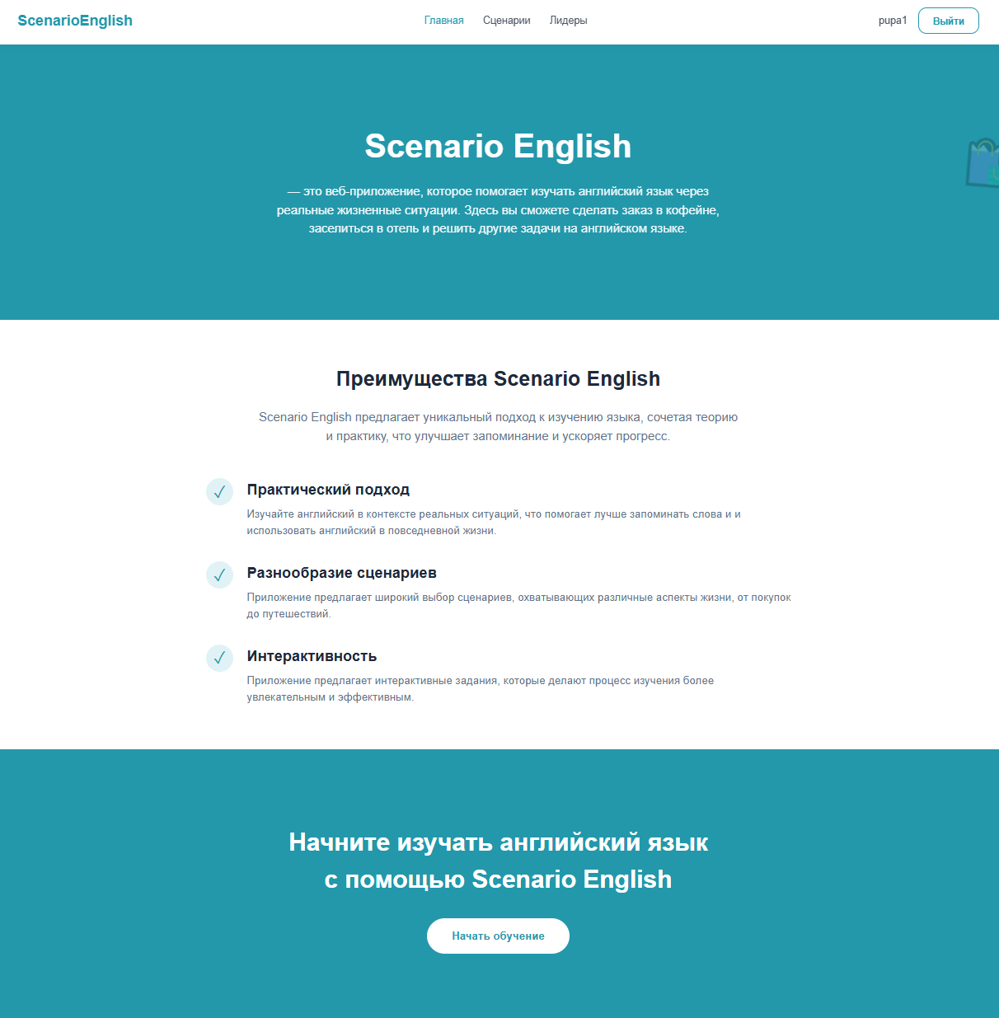
- Главная страница
  - Страница «Выбор сценария»
На странице выбора сценария отображаются:
- заголовок «Выберите сценарий»;
- сетка из шести сценариев (3×2);
- иконки сценариев;
- описания сценариев;
- кнопки «Начать» для бесплатных сценариев;
- индикаторы «Требуется подписка» для премиум-сценариев.
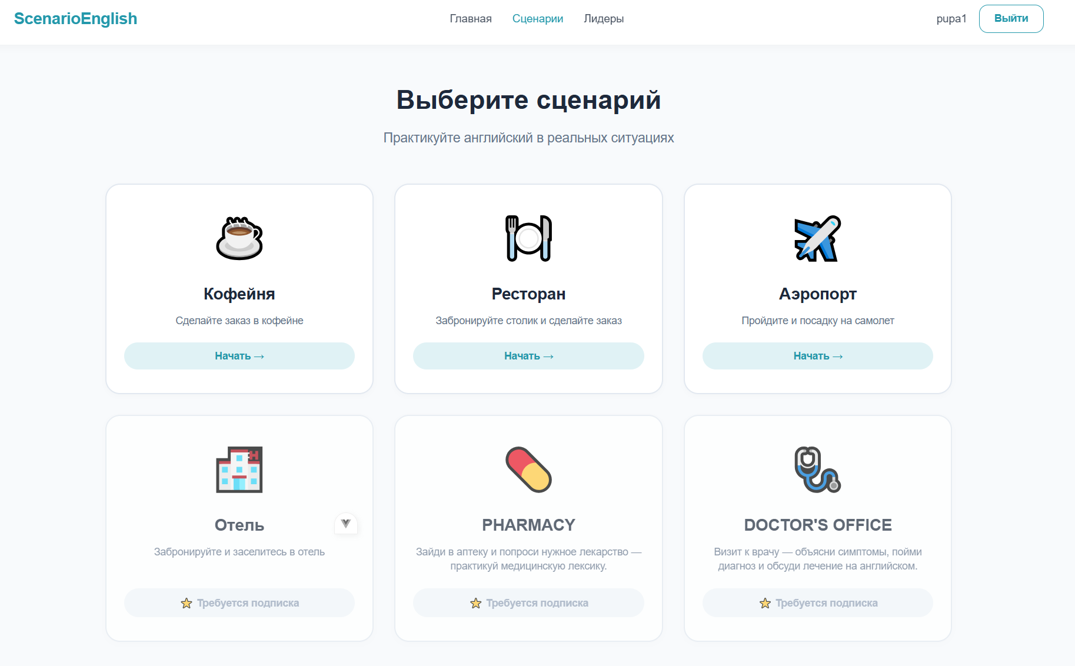
- Выбор сценария
  - Страница прохождения сценария
    - Тип задания «Диалог с выбором реплики»
На странице диалога представлены следующие компоненты:
- аватар персонажа с репликой на английском языке;
- кнопка «Воспроизвести» для прослушивания аудио;
- блок «ВАШ ОТВЕТ» с вариантами ответов;
- блок перевода с вопросом на русском языке;
- четыре варианта ответа (A, B, C, D);
- кнопка «Проверить».
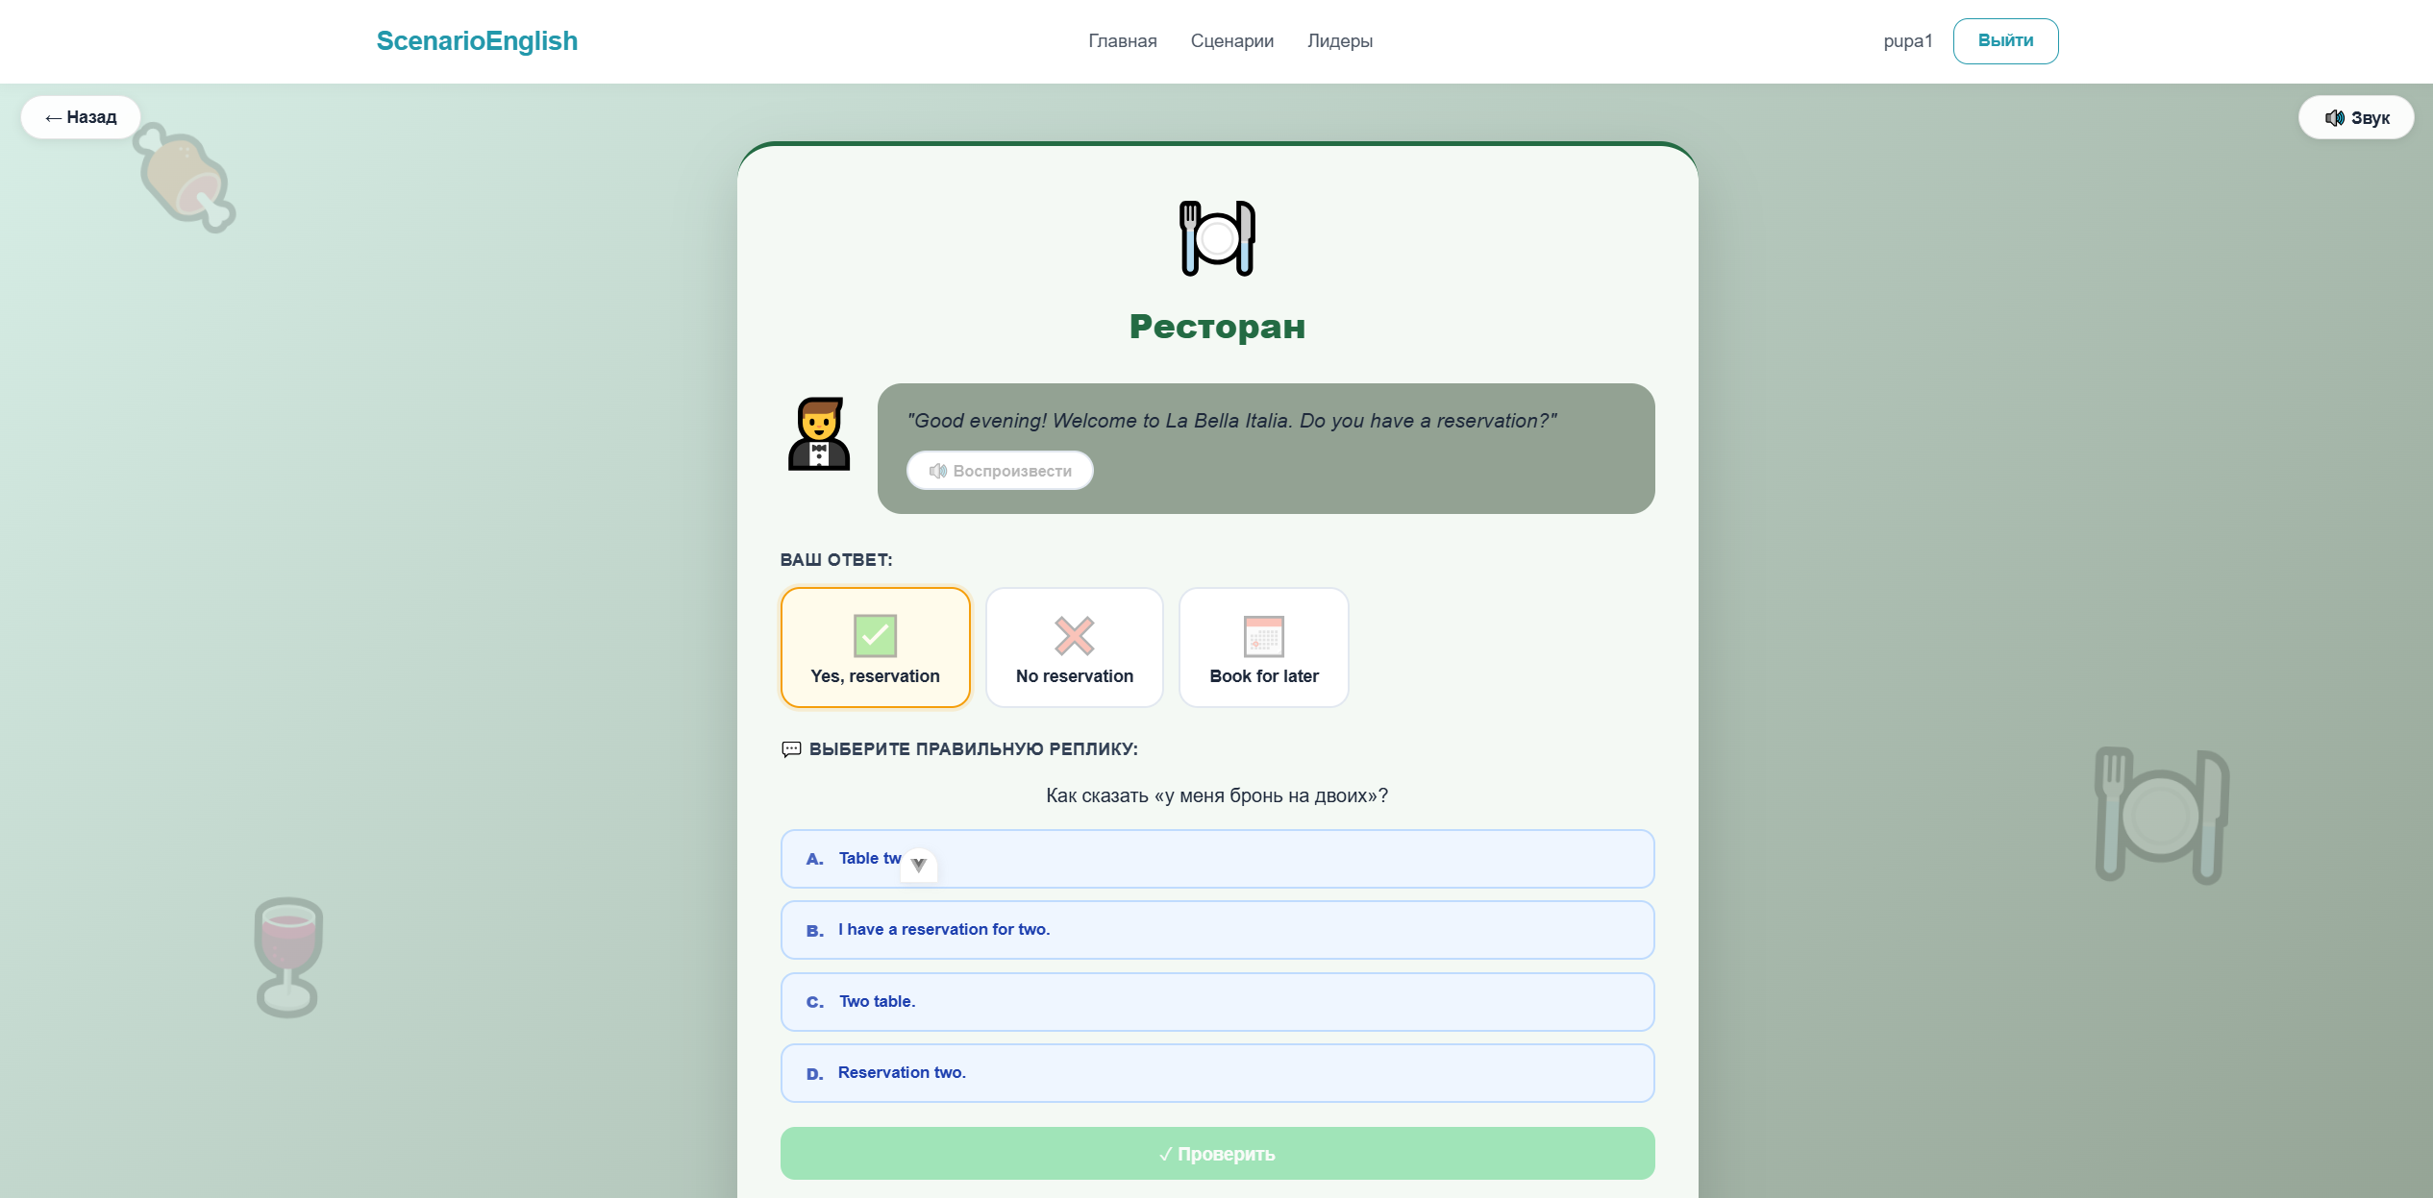
- Пример сценария 1
    - Тип задания «Сопоставление слов»
На странице сопоставления слов отображаются:
- заголовок с названием категории лексики;
- две колонки карточек (английские слова и русские переводы);
- индикатор найденных пар;
- счётчик ошибок.
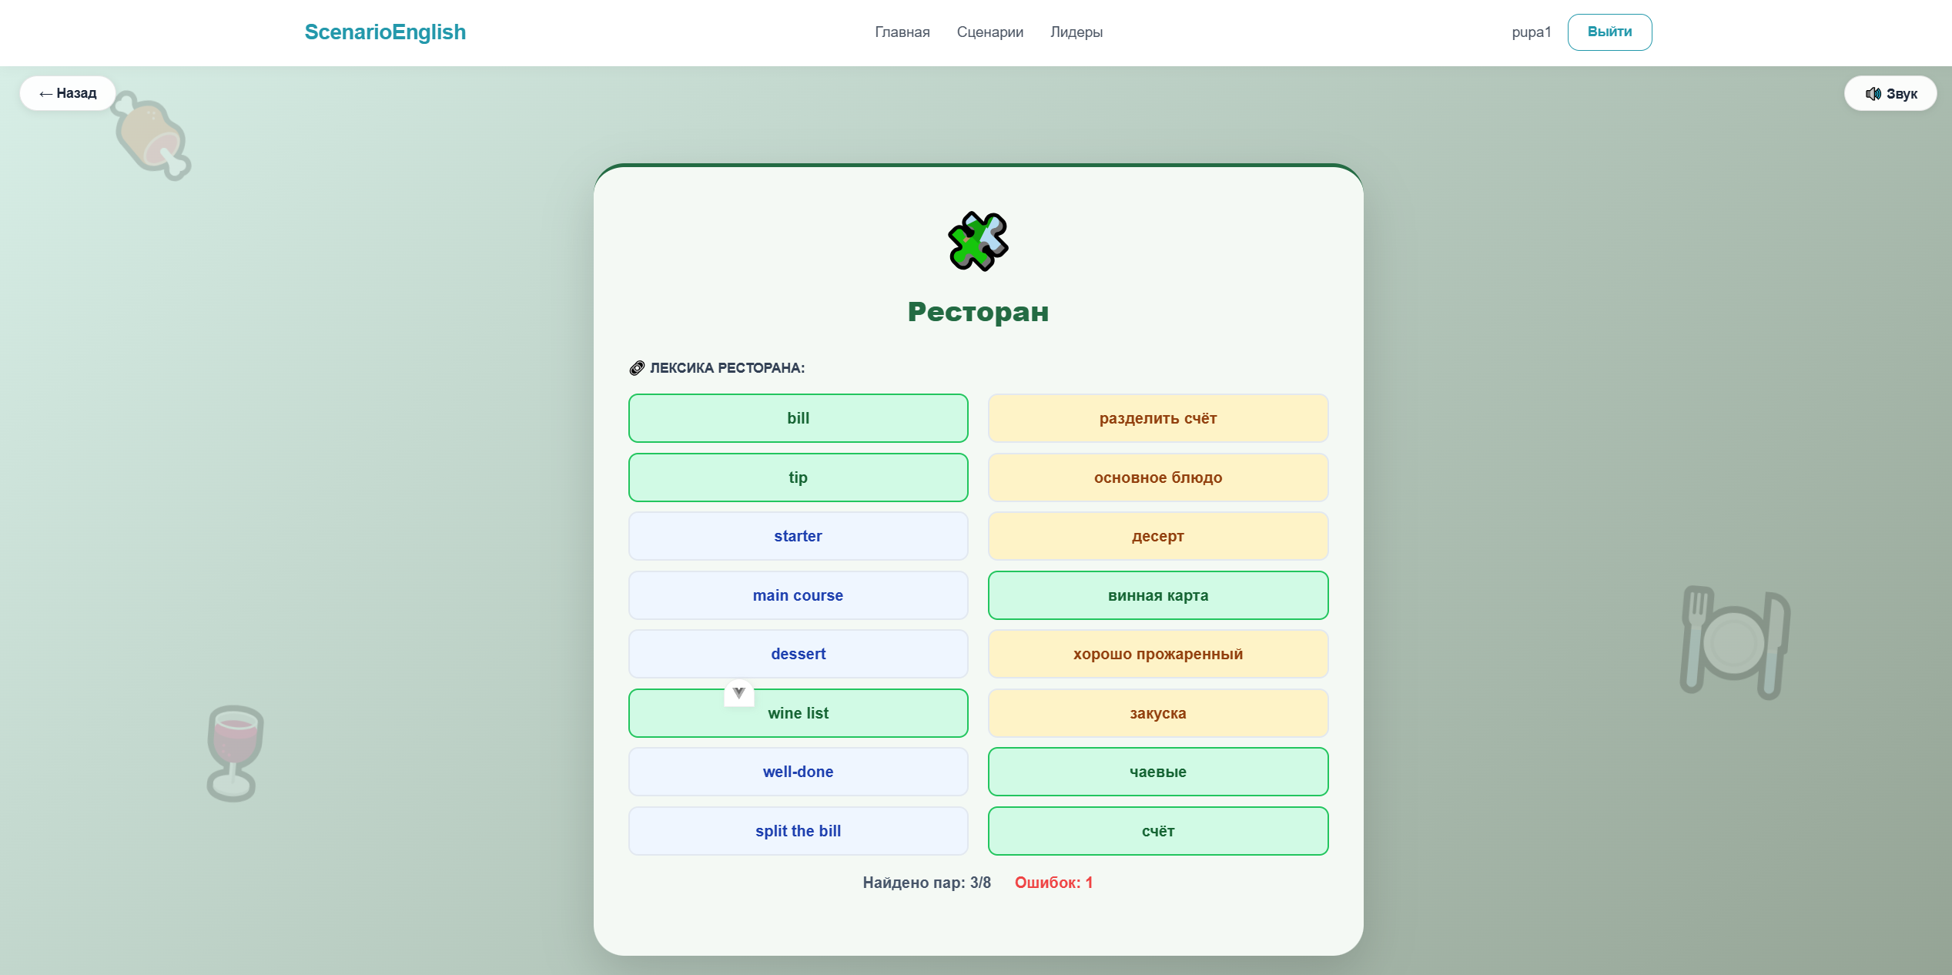
- Пример сценария 2
    - Тип задания «Заполнение пропуска»
На странице заполнения пропуска представлены:
- диалог с репликой персонажа;
- блок выбора категории (с иконками);
- предложение с пропуском;
- варианты слов для заполнения;
- кнопка «Проверить».
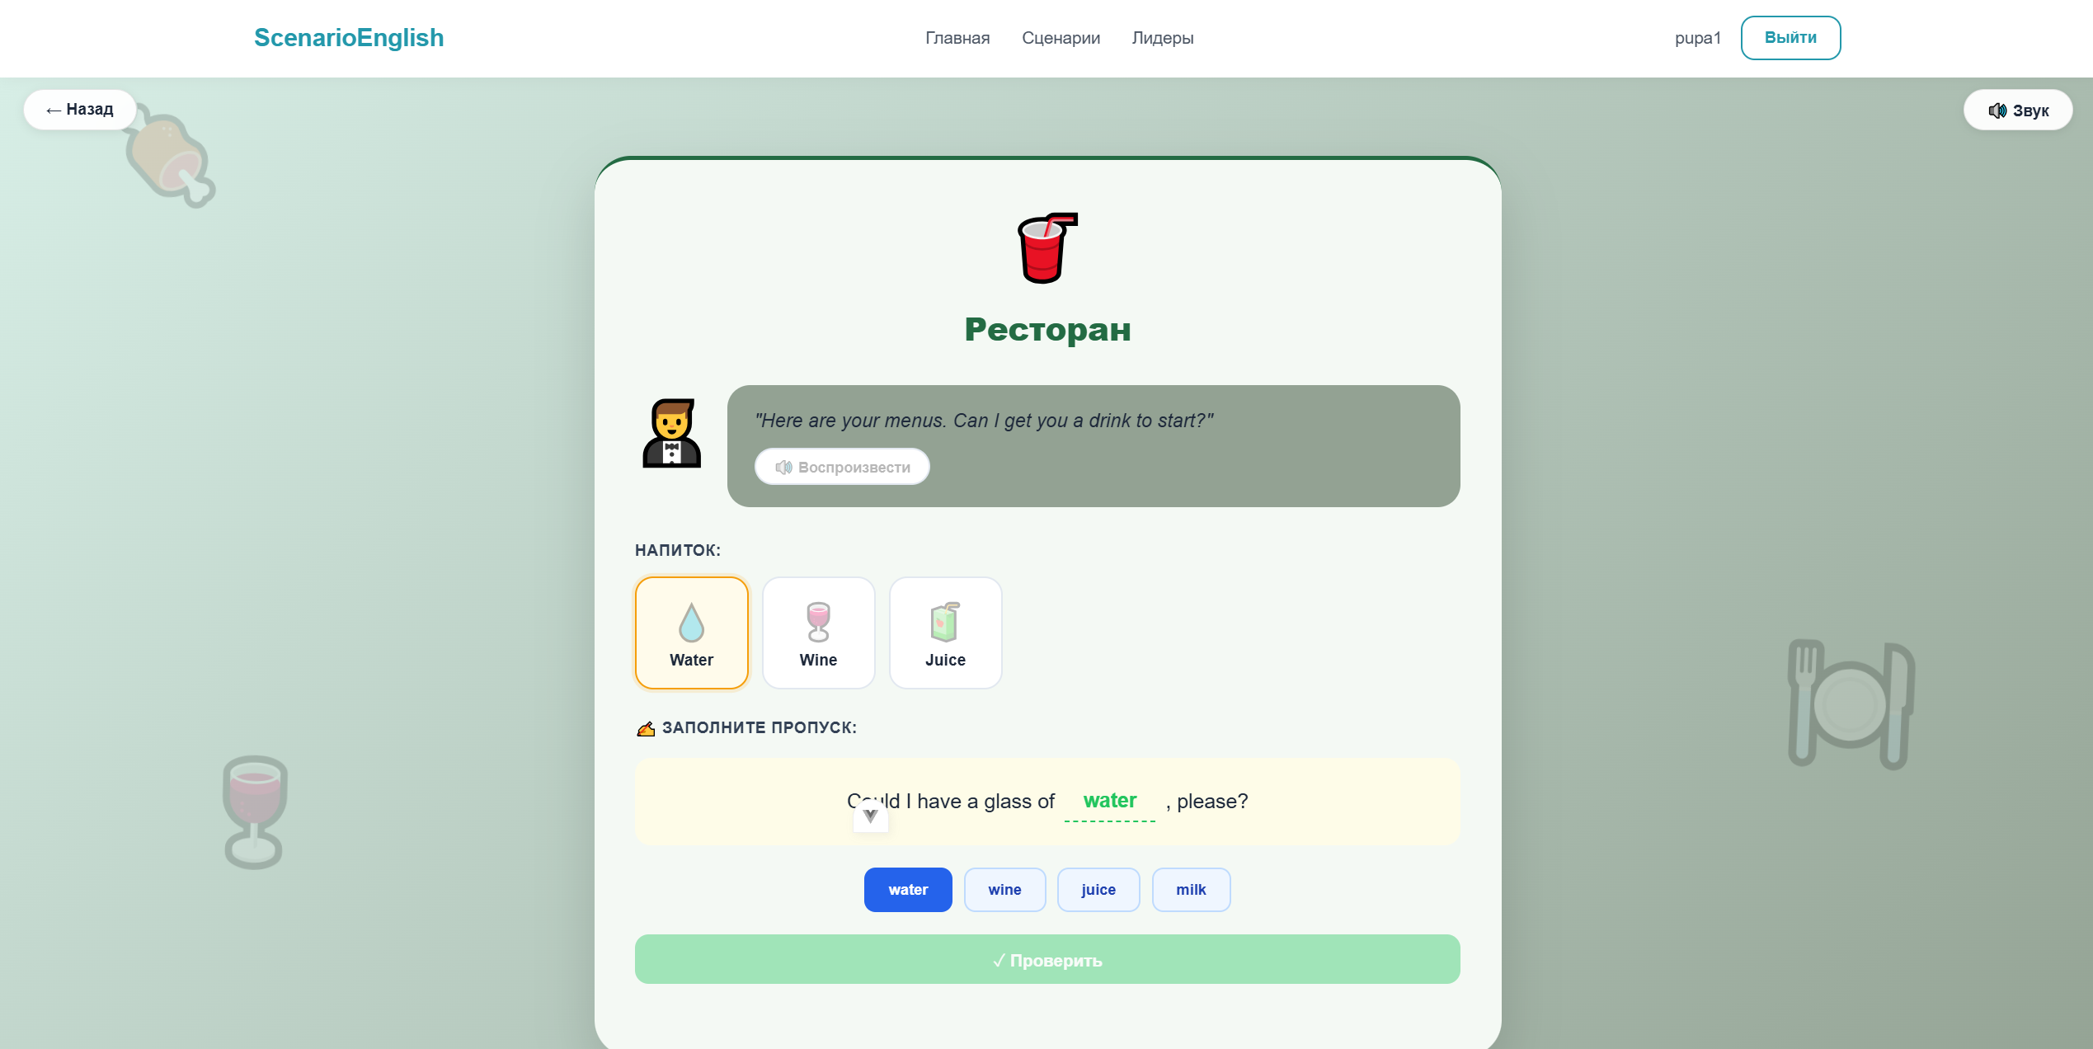
- Пример сценария 3
  - Страница «Профиль пользователя»
На странице профиля отображаются:
- аватар и имя пользователя;
- блок статистики (Total XP, Level, Streak, Completed Scenarios);
- список пройденных сценариев с процентом выполнения;
- настройки аккаунта;
- информация о подписке;
- кнопка удаления аккаунта.
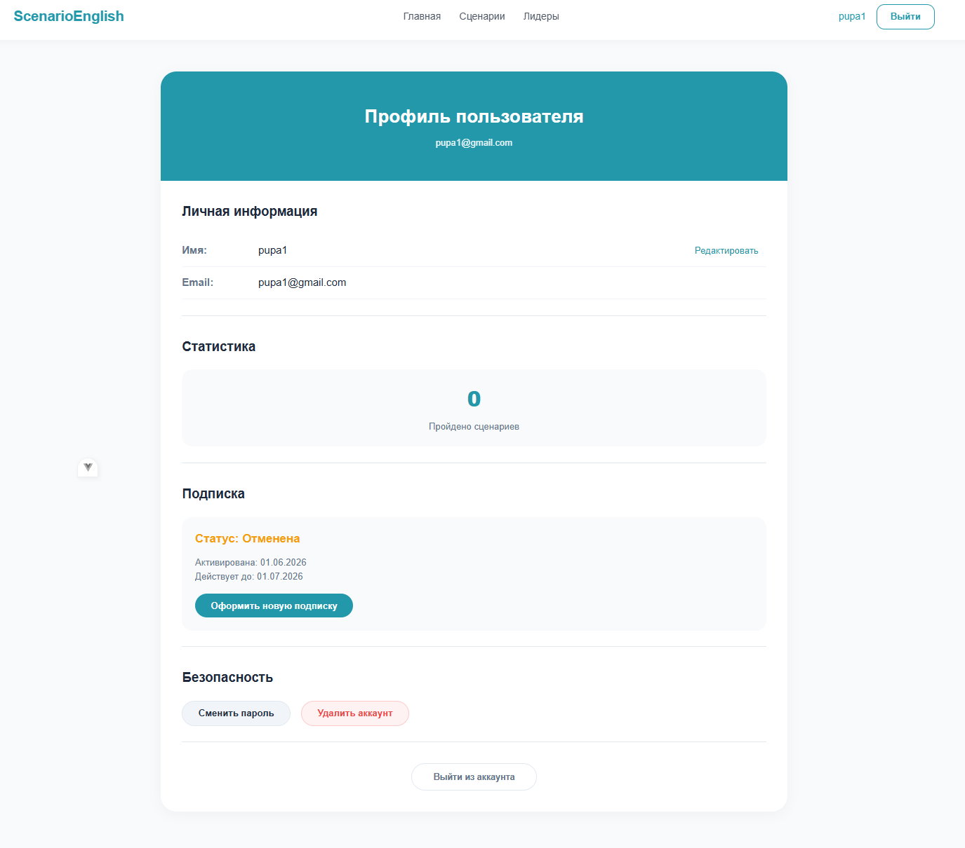
- Профиль пользователя

  - Страница «Таблица лидеров»
На странице таблицы лидеров представлены:
- заголовок «Таблица лидеров»;
- переключатель периода (всё время/месяц/неделя);
- список пользователей с позицией в рейтинге;
- аватары, имена и количество XP;
- выделение текущего пользователя;
- пагинация (20 пользователей на странице).
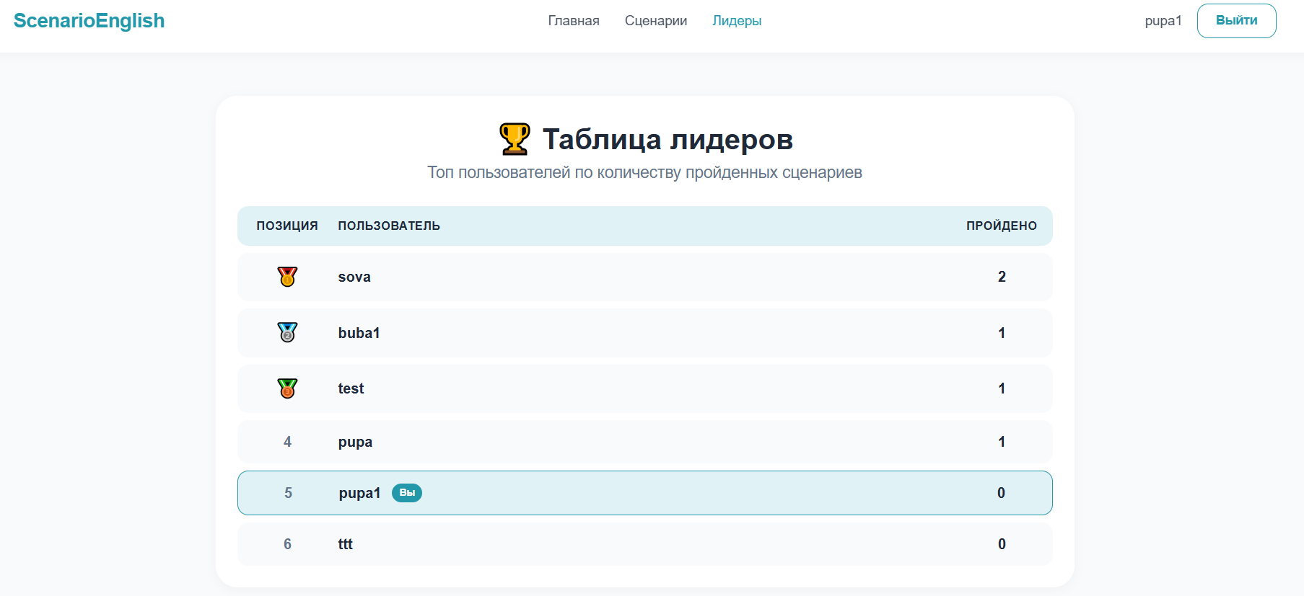
- Таблица лидеров
- Требования к системе
  - Функциональные требования
Для определения основных функций web-приложения были сформированы пользовательские сценарии, представленные на рисунке 2.
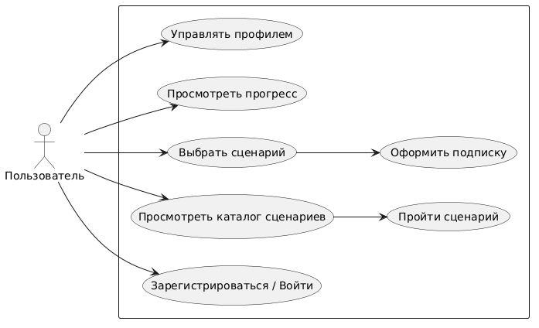
- Основной функционал пользователя
    - Регистрация и аутентификация
- Система должна предоставлять возможность регистрации нового пользователя с указанием имени, адреса электронной почты и пароля;
- Система должна предоставлять возможность аутентификации зарегистрированного пользователя по электронной почте и паролю;
- Система должна поддерживать механизм обновления JWT-токенов для продления сессии пользователя без повторной аутентификации;
- Система должна проверять уникальность адреса электронной почты при регистрации;
- Система должна обеспечивать безопасное хранение паролей с использованием алгоритма хэширования (bcrypt/Argon2);
    - Управление профилем пользователя
- Система должна предоставлять пользователю возможность просмотра и редактирования своего профиля (имя, настройки);
- Система должна позволять пользователю изменять пароль с обязательной проверкой текущего пароля;
- Система должна предоставлять возможность удаления аккаунта пользователя со всеми связанными данными;
- Система должна позволять пользователю указывать и изменять свой текущий уровень владения языком (A1, A2, B1, B2, C1, C2);
- Система должна позволять пользователю выбирать и изменять интересующие тематические теги для персонализации подбора сценариев;
    - Просмотр каталога сценариев
- Система должна отображать список доступных сценариев с постраничной навигацией;
- Система должна отображать для каждого сценария: название, описание, уровень сложности, тематические теги, индикатор бесплатного/премиум доступа;
- Система должна предоставлять возможность фильтрации сценариев по уровню сложности (A1–C2);
- Система должна предоставлять возможность фильтрации сценариев по тематическим тегам;
- Система должна предоставлять возможность фильтрации сценариев по типу доступа (только бесплатные / все);
- Система должна позволять пользователю выполнить поиск сценариев по названию и описанию;
    - Выбор и прохождение сценария
- Система должна предоставлять пользователю возможность просмотра детальной информации о сценарии (полное описание, количество частей, оценочное время прохождения);
- Система должна позволять пользователю начать прохождение выбранного сценария;
- Система должна отображать части сценария последовательно, с возможностью навигации между уже пройденными частями;
- Система должна поддерживать различные типы заданий: выбор одного правильного ответа из нескольких вариантов; выбор нескольких правильных ответов; текстовый ввод ответа с проверкой на точное или нечёткое совпадение; аудио-задания (прослушивание и выбор/ввод ответа); сопоставление элементов (matching); восстановление порядка слов/предложений;
- Система должна проверять правильность ответа на стороне сервера;
- Система должна предоставлять мгновенную обратную связь после каждого ответа (правильно/неправильно, объяснение, правильный вариант);
- Система должна начислять очки опыта (XP) за правильные ответы;
- Система должна автоматически сохранять прогресс пользователя при прохождении сценария;
- Система должна позволять пользователю возобновить прохождение сценария с места последней остановки;
    - Просмотр прогресса
- Система должна отображать общий прогресс пользователя: общий XP, текущий уровень, серию дней обучения (streak);
- Система должна отображать список сценариев, которые пользователь начал проходить, с указанием процента завершения;
- Система должна отображать список завершённых сценариев с датой завершения и полученным результатом;
- Система должна предоставлять детальную статистику по каждому сценарию: количество правильных/неправильных ответов, время прохождения, слабые темы;
- Система должна визуализировать прогресс обучения в виде графиков и диаграмм (динамика XP, активность по дням);
    - Управление подпиской
- Система должна определять доступность сценария на основе типа подписки пользователя (бесплатный/премиум);
- Система должна предоставлять пользователю возможность оформления платной подписки с выбором периода (месяц/год);
- Система должна отображать текущий статус подписки пользователя (активна/не активна), дату начала и окончания;
- Система должна предоставлять пользователю возможность отмены текущей подписки;
- Система должна автоматически ограничивать доступ к премиум-сценариям при истечении срока подписки;
- Система должна предоставлять возможность покупки тематических пакетов сценариев (разовая покупка);
    - Персонализация и рекомендации
- Система должна анализировать историю прохождения сценариев пользователя;
- Система должна рекомендовать следующие сценарии на основе текущего уровня, интересов и прогресса пользователя;
- Система должна адаптировать сложность заданий в зависимости от процента правильных ответов пользователя.
  - Нефункциональные требования
Нефункциональные требования определяют критерии качества работы системы, ограничения и условия её эксплуатации. Для разрабатываемого web-приложения «Scenario English» были сформулированы следующие требования:
    - Производительность
- Время загрузки начальной страницы приложения не должно превышать 2 секунд при скорости интернет-соединения 10 Мбит/с;
- Время отклика API на стандартные запросы (получение списка сценариев, профиля, прогресса) не должно превышать 200 мс в 95-м перцентиле;
- Время проверки ответа пользователя и возврата результата не должно превышать 100 мс;
- Система должна поддерживать одновременную работу не менее 1000 активных пользователей без деградации производительности;
- Время загрузки медиаконтента (аудиофайлы, изображения) не должно превышать 1 секунды при использовании CDN.
    - Безопасность
- Доступ к защищённым ресурсам системы должен осуществляться только после успешной аутентификации с использованием JWT-токенов;
- Срок жизни access-токена не должен превышать 15 минут, refresh-токена — 7 дней;
- Пароли пользователей должны храниться в хэшированном виде с использованием алгоритма bcrypt (стоимость не менее 12) или Argon2;
- Все соединения между клиентом и сервером должны осуществляться по защищённому протоколу HTTPS (TLS 1.2 или выше);
- Система должна валидировать все входные данные на стороне сервера для предотвращения SQL-инъекций, XSS-атак и других уязвимостей;
- Система должна реализовывать защиту от brute-force атак: блокировка аккаунта после 5 неудачных попыток входа на 15 минут;
- JWT-токены должны храниться на клиенте в httpOnly cookie или secure storage.
    - Надёжность и отказоустойчивость
- Система должна обеспечивать доступность на уровне не менее 99% в рабочее время;
- Система должна автоматически восстанавливаться после сбоев в течение не более 5 минут;
- Система должна выполнять резервное копирование базы данных не реже одного раза в сутки с хранением бэкапов в течение 30 дней;
- При возникновении ошибок система должна перехватывать все исключения на уровне сервера и клиента;
- Все ошибки должны иметь конкретное описание, возвращаемое в понятном пользователю виде; вывод технических деталей (stack trace, SQL-запросы) в интерфейс пользователя запрещён;
- Система должна корректно обрабатывать потерю соединения с сервером во время прохождения сценария с возможностью возобновления с места прерывания.
    - Совместимость
- Приложение должно корректно отображаться и функционировать в последних версиях следующих браузеров: Google Chrome (версия 120 и новее), Mozilla Firefox (версия 115 и новее), Microsoft Edge (версия 120 и новее), Safari (версия 17 и новее);
- Интерфейс приложения должен автоматически подстраиваться под ширину экрана устройства (адаптивный дизайн);
- Приложение должно корректно работать на устройствах с разрешением экрана от 320px (мобильные телефоны) до 1920px (десктопы) и выше;
- Приложение должно поддерживать работу на операционных системах: Windows 10/11, macOS 11+, Linux (дистрибутивы с актуальными браузерами), iOS 15+, Android 10+.
    - Масштабируемость
- Архитектура системы должна позволять горизонтальное масштабирование отдельных микросервисов независимо друг от друга.
- Система должна поддерживать увеличение пользовательской базы до 100 000 зарегистрированных пользователей без изменения архитектуры.
- База данных должна поддерживать шардирование или репликацию для обеспечения роста объёма данных.
    - Удобство использования
- Интерфейс приложения должен быть интуитивно понятен для пользователей без специального обучения;
- Время, необходимое новому пользователю для завершения регистрации и начала первого сценария, не должно превышать 3 минут;
- Все интерактивные элементы интерфейса должны иметь визуальную обратную связь при наведении и нажатии;
- Приложение должно предоставлять подсказки и объяснения при возникновении ошибок в ответах пользователя;
- Интерфейс должен поддерживать масштабирование текста до 150% без потери функциональности.
    - Локализация
- Интерфейс приложения должен быть реализован на русском языке;
- Архитектура системы должна позволять добавление дополнительных языков интерфейса без изменения кода бизнес-логики;
- Система должна предоставлять API документацию в формате OpenAPI 3.0;
- Код серверной части должен быть покрыт unit-тестами не менее чем на 70%;
- Система должна вести логирование всех критических операций и ошибок для последующего анализа.
  - Проектирование пользовательского интерфейса
Для визуализации функциональных требований и демонстрации пользовательского пути были разработаны проектные макеты интерфейса разрабатываемого web-приложения «Scenario English». Представленные ниже изображения являются приблизительными прототипами экранов, отражающими концептуальное видение взаимодействия пользователя с системой на этапе проектирования.
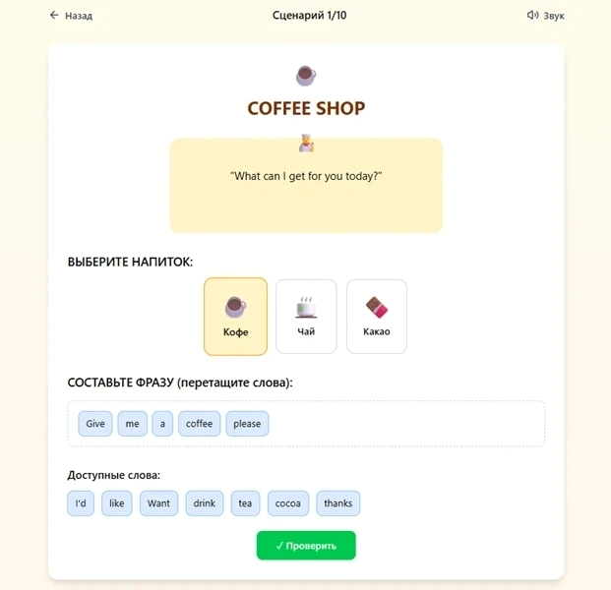
- 1 этап сценария в кофейне

- Результат 1 этапа сценария в кофейне

Важно отметить, что представленные макеты не являются финальной реализацией интерфейса и могут быть скорректированы в процессе разработки с учётом результатов тестирования и технических ограничений выбранного технологического стека.
- Тестирование
Для подтверждения корректности работы серверной части приложения и соответствия нефункциональным требованиям было проведено модульное (unit) и нагрузочное тестирование. Тестированием охвачены три сервиса системы: api-gateway, core-service и subscription-service.
  - Модульное тестирование
Модульные тесты реализованы с использованием фреймворков JUnit 5 и Mockito: репозитории и внешние зависимости заменены заглушками, что позволяет проверять бизнес-логику в изоляции от базы данных. Всего разработано 24 теста, все из которых успешно пройдены. Сводные результаты приведены в таблице 3.
Таблица 3 - Результаты модульного тестирования
Класс тестов | Тестов | Провалено | Время, с
CoreServiceApplicationTests | 1 | 0 | 3.549
AuthServiceTest | 7 | 0 | 0.404
ScenarioServiceTest | 13 | 0 | 0.169
LeaderboardServiceTest | 3 | 0 | 0.020
Итого | 24 | 0 | ≈4.1
Помимо общего числа тестов, проверены ключевые аспекты бизнес-логики: корректное хэширование паролей и ротация refresh-токенов при входе, защита уникальности email (выброс ConflictException при дубле), разграничение ошибок входа во избежание user enumeration, проверка доступа к платным сценариям по статусу подписки, а также fail-secure поведение при недоступности subscription-service. Логика формирования лидерборда проверена на корректность присвоения рангов, включая граничные случаи пустого и единичного списка.
  - Граничные и нестандартные сценарии
Отдельно проверена устойчивость системы к некорректным и потенциально опасным входным данным. Проверено 13 граничных сценариев, среди которых:
- нормализация параметров пагинации: page=0 и отрицательные значения приводятся к 1, что исключает ошибку 500 от PageRequest;
- ограничение pageSize сверху значением 100 для защиты от загрузки всей коллекции одним запросом;
- отклонение запросов с пустым, невалидным по подписи или просроченным JWT-токеном на уровне gateway (ответ 401);
- удаление шлюзом заголовка X-User-ID, переданного клиентом, для защиты от подделки идентификатора пользователя;
- fail-secure при недоступности subscription-service: доступ к платному сценарию отклоняется (403);
- защита от гонки при одновременной регистрации одного email уникальным индексом MongoDB (409);
- инвалидация старого refresh-токена после повторного входа (ротация токенов, 401);
- валидация полей на уровне DTO: отсутствие name, пароль короче 8 символов, некорректный email — ответ 400.
  - Нагрузочное тестирование
Нагрузочное тестирование выполнено с помощью инструмента k6 (скрипт load_test.js). Тестирование проводится в три этапа с возрастающей нагрузкой; конфигурация приведена в таблице 4. Под нагрузкой проверяются основные маршруты: регистрация и вход, получение списка сценариев (в том числе с фильтром free), чтение профиля и статистики, а также формирование лидерборда через aggregation pipeline MongoDB.
Таблица 4 - Этапы нагрузочного тестирования
Этап | Виртуальных пользователей | Длительность | Цель
smoke | 2 | 30 с | Проверка базовой работоспособности при минимальной нагрузке
load | до 20 | ≈1 мин 50 с | Поведение системы под рабочей нагрузкой
stress | до 50 | ≈1 мин | Поведение при пиковой нагрузке и анализ деградации
Для каждого этапа заданы пороговые значения, отражающие нефункциональные требования к производительности: время отклика API не более 500 мс в 95-м перцентиле и не более 1000 мс в 99-м; доля ошибочных запросов менее 5%; время входа не более 300 мс (p95); время получения списка сценариев — главного экрана приложения — не более 200 мс (p95). Превышение любого порога приводит к признанию этапа неуспешным.
  - Результаты тестирования
По итогам тестирования подтверждена корректность ключевой бизнес-логики серверной части и её устойчивость к некорректным входным данным. Все 24 модульных теста пройдены, проверено 13 граничных сценариев, подготовлены три этапа нагрузочного тестирования. В ходе работы серверная часть была дополнена: реализован эндпоинт GET /leaderboard (топ-50 пользователей по числу завершённых сценариев, при равенстве — по суммарному XP), а каталог обучающих сценариев расширен двумя новыми — «Аптека» (бесплатный, 6 шагов) и «Приём у врача» (премиум, 6 шагов).
СПИСОК ИСПОЛЬЗОВАННЫХ ИСТОЧНИКОВ
- Freemium - википедия. – Текст. : электронный // Википедия : [сайт]. – 2025. – URL: https://ru.wikipedia.org/wiki/Freemium (дата обращения 20.04.2026)
- Java - википедия. – Текст. : электронный // Википедия : [сайт]. – 2025. – URL: https://ru.wikipedia.org/wiki/Java (дата обращения 20.04.2026 )
- Что такое Spring Framework? От внедрения зависимостей до Web MVC. – Текст. : электронный // Хабр: [сайт]. – 2020. – URL: https://habr.com/ru/articles/490586/ (дата обращения 23.05.2026
- PostgreSQL. – Текст. : электронный // SkillFactory Media: [сайт]. – 2024. – URL: https://blog.skillfactory.ru/glossary/postgresql/ (дата обращения 20.04.2026)
- Vue.js. – Текст. : электронный // SkillFactory Media: [сайт]. – 2024. – URL: https://blog.skillfactory.ru/glossary/vue-js/ (дата обращения 18.04.2026)
- РОССИЙСКИЙ РЫНОК ОНЛАЙН-ОБРАЗОВАНИЯ ПО ИЗУЧЕНИЮ ИНОСТРАННЫХ ЯЗЫКОВ: АНАЛИЗ СОВРЕМЕННОГО СОСТОЯНИЯ И КЛЮЧЕВЫЕ ТЕНДЕНЦИИ РАЗВИТИЯ. –Текст. : электронный // cyberleninka : [сайт]. – 2025. – URL: https://cyberleninka.ru/article/n/rossiyskiy-rynok-onlayn-obrazovaniya-po-izucheniyu-inostrannyh-yazykov-analiz-sovremennogo-sostoyaniya-i-klyuchevye-tendentsii (дата обращения 22.05.2026)

